提供資料（令和２年５月１４日）
神戸市港湾局海岸防災課保全係 高橋
ＴＥＬ：078－302－6751

ハーバーハイウェイ(東行き追越車線)の車線減少規制のお知らせ

◆趣旨◆
港湾局所管のハーバーハイウェイ（東行き追越車線）について、塗装塗替工事に伴う吊足場の解体を行うため、追越車線規制を行いますのでお知らせいたします。
車線規制期間中、走行車線にてご通行頂けますが、特大車(車幅2.5m以上）はご通行頂けません。

◆車線減少規制の場所◆
神戸市灘区摩耶埠頭 ハーバーハイウェイ（東行き追越車線）・・・（位置図参照）
位 置 図
：車線減少区間

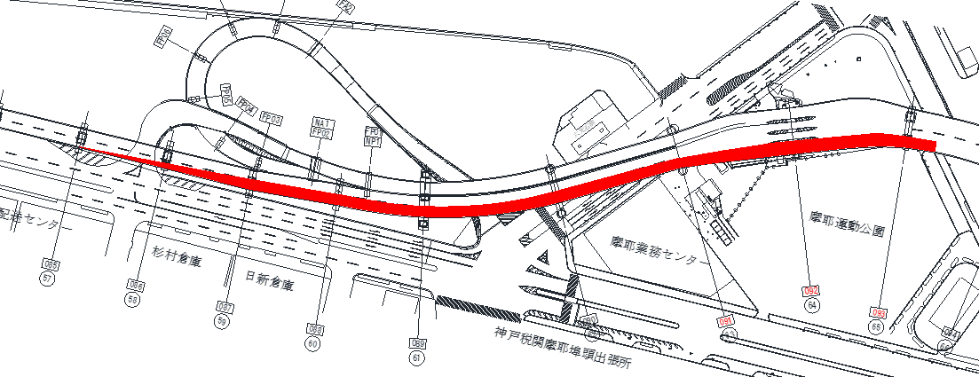

◆車線減少規制の日時◆
令和2年6月15日（月）21時 ～ 令和2年7月6日（月）6時
各日夜間21時～翌6時 （昼間は通常通りご通行頂けます）
六甲アイランド方面へは高羽ONランプへ迂回をお願いします。

◆問い合わせ先◆
神戸市港湾局海岸防災課保全係 ＴＥＬ：078－302－6751

